**Examen de conocimiento del curso: DATA SCIENCE PARA INVERTIR EN LA BOLSA DE VALORES**

**Apellidos y Nombres:**

1. Indique el nombre del análisis técnico del siguiente gráfico

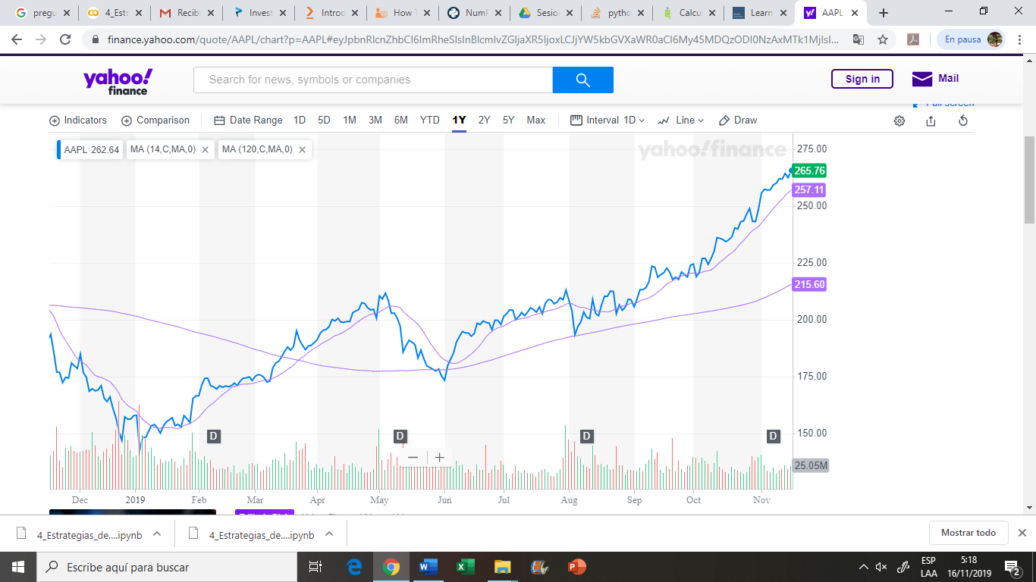

1. Medias móviles
2. Bandas de Bollinger
3. Ondas de Elliot

**Respuesta:**

1. El indicador RSI señala que la acción se encuentra en una región de

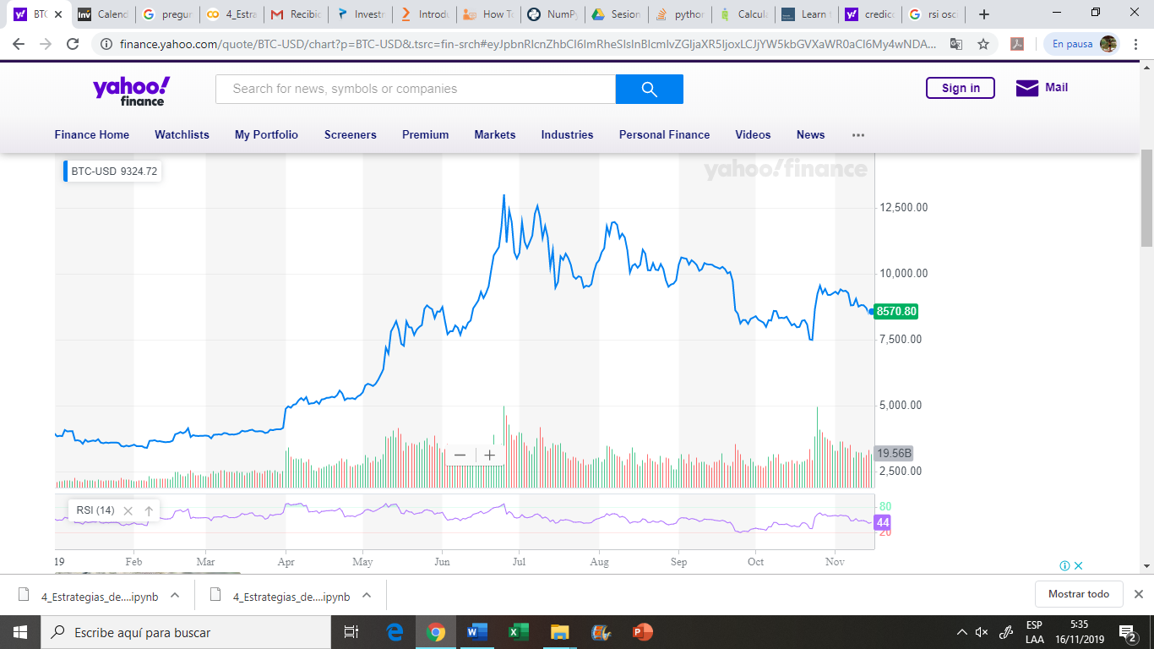

1. Sobreventa
2. Sobrecompra
3. Neutral

**Respuesta:**

1. Determine el Ratio de Sharpe utilizando los siguientes datos:

Retorno esperado del portafolio= 15%

Tasa libre de riesgo = 5%

Desviación estándar del portafolio= 20%

1. 0.5
2. 1
3. 0.1

**Respuesta:**

1. Cual de las siguientes variables no tendría un impacto significativo en el tipo de cambio USDPEN:
2. Tasa de referencia del Banco Central de Reserva del Perú
3. Producto Bruto Interno del Peru
4. Incremento de la tasa de morosidad en el Sistema Financiero

**Respuesta:**

1. Las acciones en Peru se compran a través de un(a):
2. Sociedad Agente de Bolsa
3. Clasificadora de Riesgo
4. Banco

**Respuesta:**

1. La siguiente distribución de Retornos de una acción corresponde a:

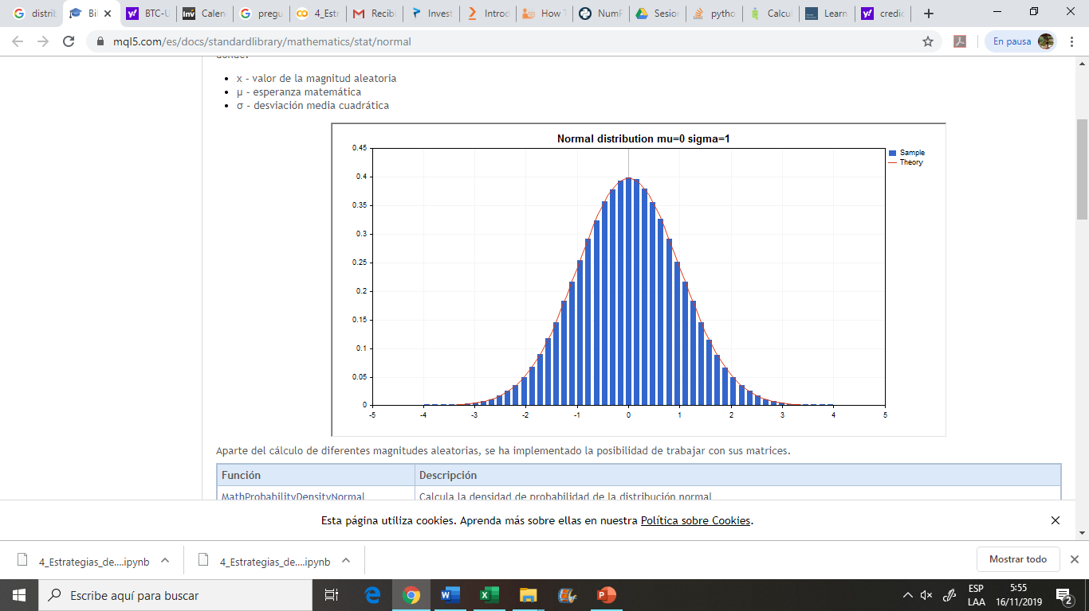

1. Distribución de Weibull
2. Distribución normal
3. Distribución de Laplace

**Respuesta:**

1. La siguiente alternativa no es una fase del ciclo económico:
2. Expansión
3. Recesión
4. Inflación

**Respuesta:**

1. La siguiente alternativa es un derivado financiero:
2. Opción Call sobre el Oro a 3 meses
3. Tasa Libor a 6 meses
4. Ventas minoristas subyacentes

**Respuesta:**

1. No es una característica de un ETF:
2. Diversificación en distintos mercados e instrumentos
3. Costes reducidos en general frente a fondos de inversión
4. Asegura retornos positivos

**Respuesta:**

1. No es una variable para el cálculo del Value at Risk:
2. Desviación estándar
3. Nivel de Confianza
4. Coeficiente de determinación

**Respuesta:**